Componente curricular: LÍNGUA INGLESA

8º ano – 4º bimestre

SEQUÊNCIA DIDÁTICA 12 – Fantastic fables

Unidade temática

Práticas de leitura e fruição

Objeto de conhecimento

Leitura de textos de cunho artístico-literário

Habilidade

(EF08LI06) Apreciar textos narrativos em língua inglesa (contos, romances, entre outros, em versão original ou simplificada), como forma de valorizar o patrimônio cultural produzido em língua inglesa.

Tempo estimado

3 aulas

1ª Etapa: uma aula para a contextualização do gênero *fable* (fábula) e para ativar o conhecimento prévio com questões gerais e perguntas de compreensão.

2ª Etapa: uma aula para o levantamento das características de alguns aspectos linguístico-discursivos e culturais que envolvem textos desta natureza.

3ª Etapa: uma aula para a produção final, que se destina a colocar em prática os conhecimentos construídos nas etapas anteriores.

Avaliação: uma aula.

Se houver algum imprevisto, reserve uma ou duas aulas a mais na etapa necessária.

Desenvolvimento

Esta sequência didática objetiva desenvolver nos estudantes estratégias de identificação do gênero *fable*, com foco em leitura. Ao final, espera-se que os estudantes desenvolvam a habilidade de leitura que vai além de uma suposta “decodificação” do texto, mas com valorização de sua construção criativa de sentidos. Para isso, como produção, os alunos terão de elaborar, em inglês, uma fábula a partir de algumas imagens selecionadas.

1ª Etapa (Aula 1)

Warm up!

Responda às perguntas abaixo.

1. Você sabe o que é uma fábula?

____________________________________________________________________________________

São pequenas histórias.

2. Para que elas servem?

____________________________________________________________________________________

Para transmitir uma lição de moral.

3. Você se lembra de alguma fábula?

____________________________________________________________________________________

Resposta pessoal.

4. Qual é o elemento que geralmente se faz presente nas fábulas?

____________________________________________________________________________________

Animais.

5. O que é a “moral da história”?

____________________________________________________________________________________

Resposta pessoal.

6. Quais das frases abaixo você acha que representa melhor a “moral da história” em nossa cultura?

As respostas podem variar.

a) Don’t count your chickens before they are hatched.

( ) Não conte com o ovo na barriga da galinha.

( ) Não conte com os pintinhos que ainda não nasceram.

( ) Outro:_________________________________________________

b) Much wants more, and loses all.

( ) Na vida, não se pode ter tudo.

( ) Quem tudo quer, nada tem.

( ) Outro:_________________________________________________

c) An evil mind will show an evil action, sooner or later.

( ) Desconfie de inimigo que se finge de amigo.

( ) Não confie em lobo em pele de cordeiro.

( ) Outro:_________________________________________________

7. Relacione a moral das histórias às fábulas a que correspondem.

a) The goose with the golden eggs.

b) The wolf in sheep’s clothing.

c) The milkmaid and her pail.

( ) Don’t count your chickens before they are hatched.

( ) Much wants more, and loses all.

( ) An evil mind will show in evil action, sooner or later.

a) The goose with the golden eggs: Much wants more, and loses all.

b) The wolf in sheep’s clothing: An evil mind will show an evil action, sooner or later.

c) The milkmaid and her pail: Don’t count your chickens before they are hatched.

8. Você concorda com a moral dessas histórias? Justifique.

____________________________________________________________________________________

Resposta pessoal.

2ª Etapa (Aula 2)

1. Complete a fábula abaixo com as partes que faltam.

a) “Those grapes look good. I will get them and make them my lunch.”

b) made a big jump

c) “What a fool I am!”

d) saw a bunch of ripe grapes

e) grab the grapes

|  |
| --- |
| **The Fox and the Grapes**  Once upon a time, a fox _______________________________ that hung from the branch of a tree near a lake. The fox said, _________________________________________.  The fox stood up on his back legs, but he could not ___________________________.  The fox made a hop, but he could not grab the grapes. The fox ran and _______________________ but he still could not get the grapes.  At last, the fox sat down on the ground. __________________________________ said the fox. “I can tell that those grapes are sour. They would not have made a good lunch.” |

Disponível em: <<http://www.hammondsportcsd.org/site/handlers/filedownload.ashx?moduleinstanceid=877&dataid=1169&FileName=Fables%20Reader.pdf>>. Acesso em: 24 out. 2018.

Answer key:

The Fox and the Grapes

Once upon a time, a fox saw a bunch of ripe grapes that hung from the branch of a tree near a lake. The fox said, “Those grapes look good. I will get them and make them my lunch.” The fox stood up on his back legs, but he could not grab the grapes.

The fox made a hop, but he could not grab the grapes. The fox ran and made a big jump, but he still could not get the grapes.

At last, the fox sat down on the ground. “What a fool I am!” said the fox. “I can tell that those grapes are sour. They would not have made a good lunch.”

2. Identifique, na fábula acima, os seguintes elementos:

a) Who: _____________________________________________________________________

b) When: ____________________________________________________________________

c) What: _____________________________________________________________________

d) Where: ____________________________________________________________________

e) Why: _____________________________________________________________________

f) How: _____________________________________________________________________

g) Moral: ____________________________________________________________________

Answer key:

a) Who: the fox

b) When: once upon a time

c) What: tried to get the grapes

d) Where: near a lake

e) Why: to have a lunch

f) How: by making a big jump

g) Moral: quem desdenha quer comprar/it is easy to despise what you cannot get.

3. Faça, nos quadros abaixo, um desenho que represente essa fábula, acompanhado das respectivas falas:

|  |  |  |
| --- | --- | --- |
| Sugestão: A fox saw a bunch of ripe grapes that hung from the branch of a tree near a lake. | Sugestão: The fox said, “Those grapes look good. I will get them and make them my lunch.” | Sugestão: The fox stood up on his back legs, but he could not grab the grapes. |

|  |  |  |
| --- | --- | --- |
| Sugestão: The fox made a hop, but he could not grab the grapes. | Sugestão: The fox ran and made a big jump, but he still could not get the grapes. | Sugestão: At last, the fox sat down on the ground. “What a fool I am!” said the fox. “I can tell that those grapes are sour. They would not have made a good lunch.” |

3ª Etapa (Aula 3)

Elabore, em inglês, uma fábula com uma das imagens abaixo. Não se esqueça da moral da história!

1.

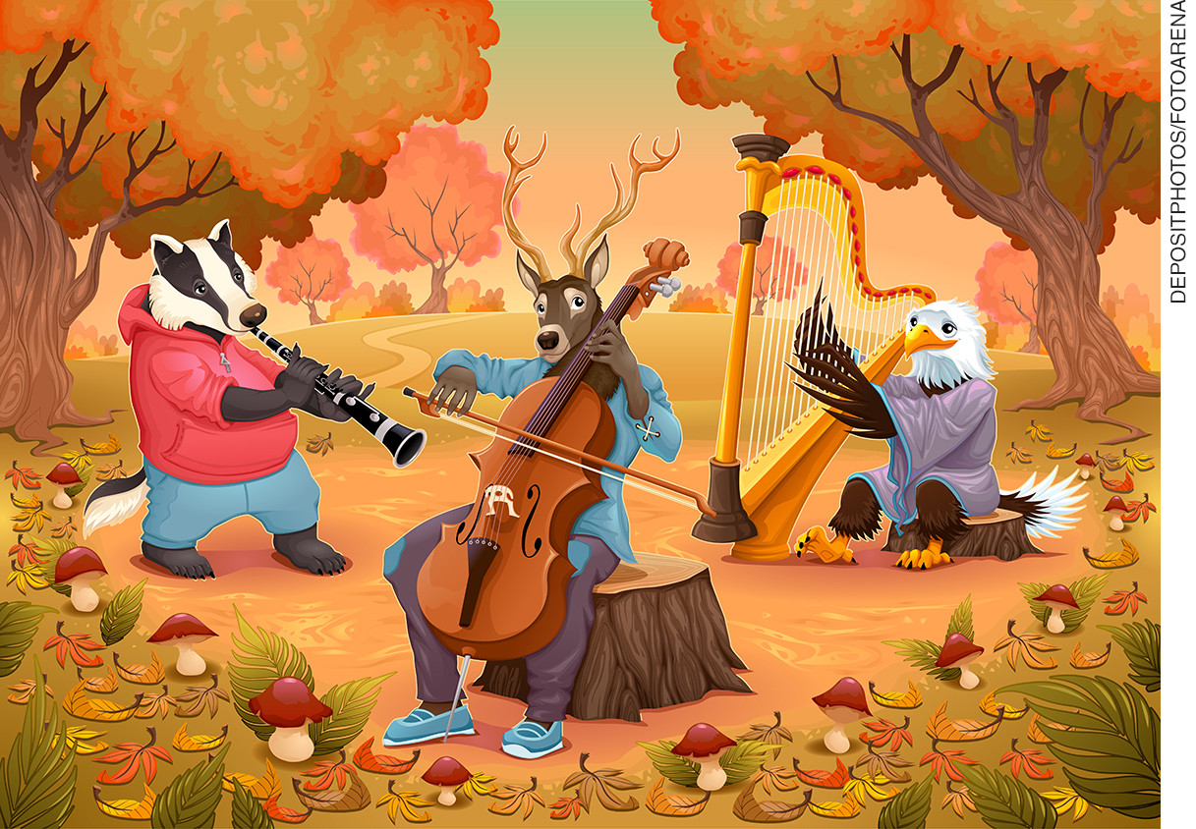

2.

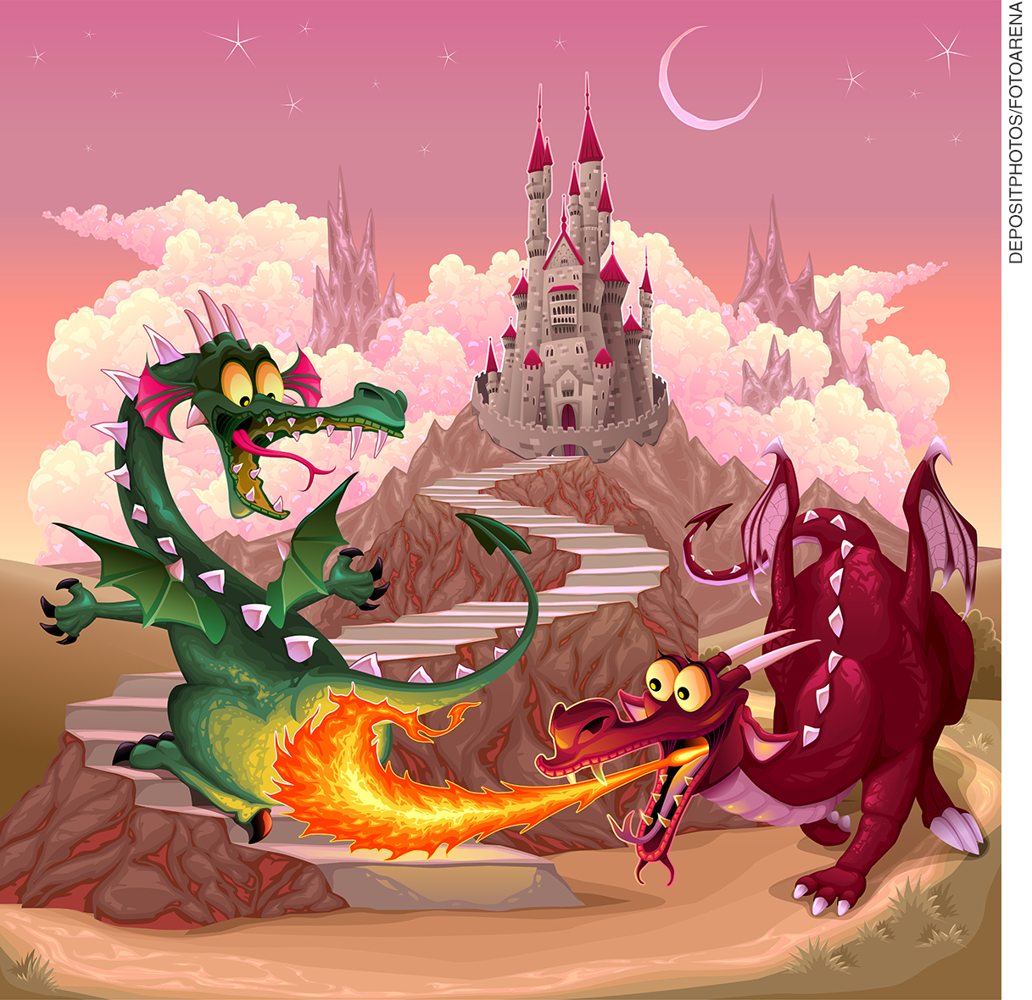

3.

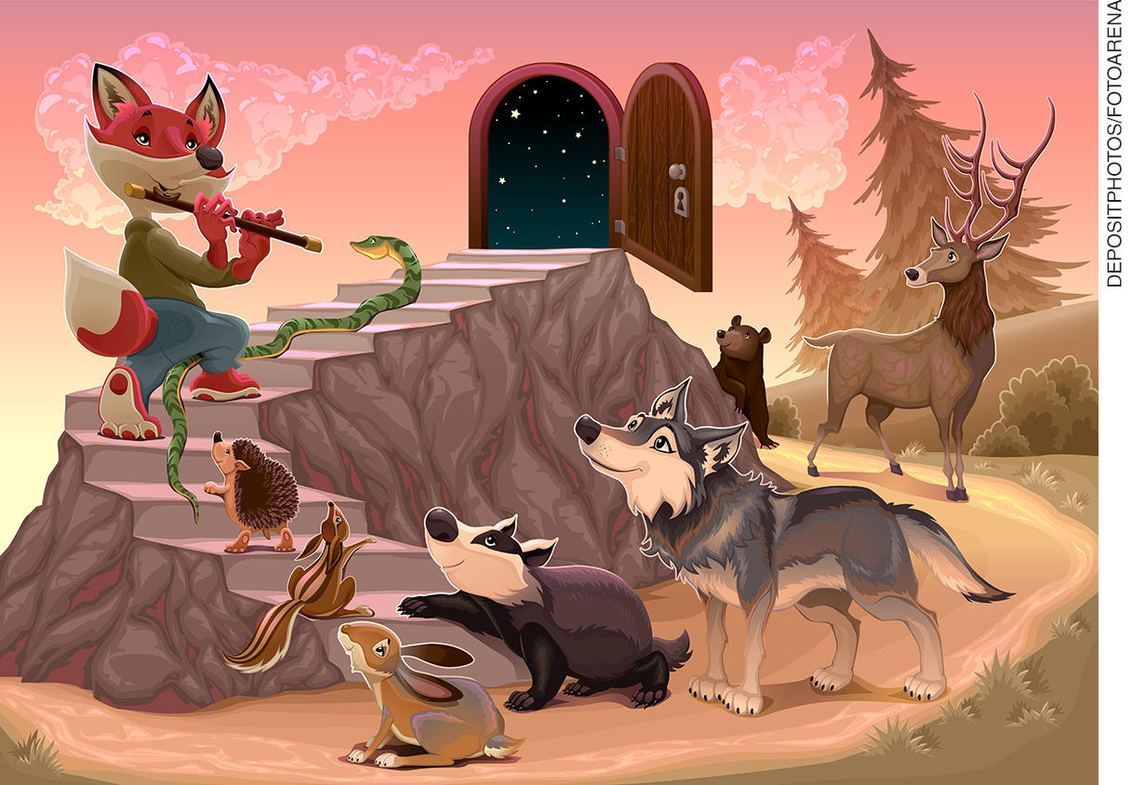

4.

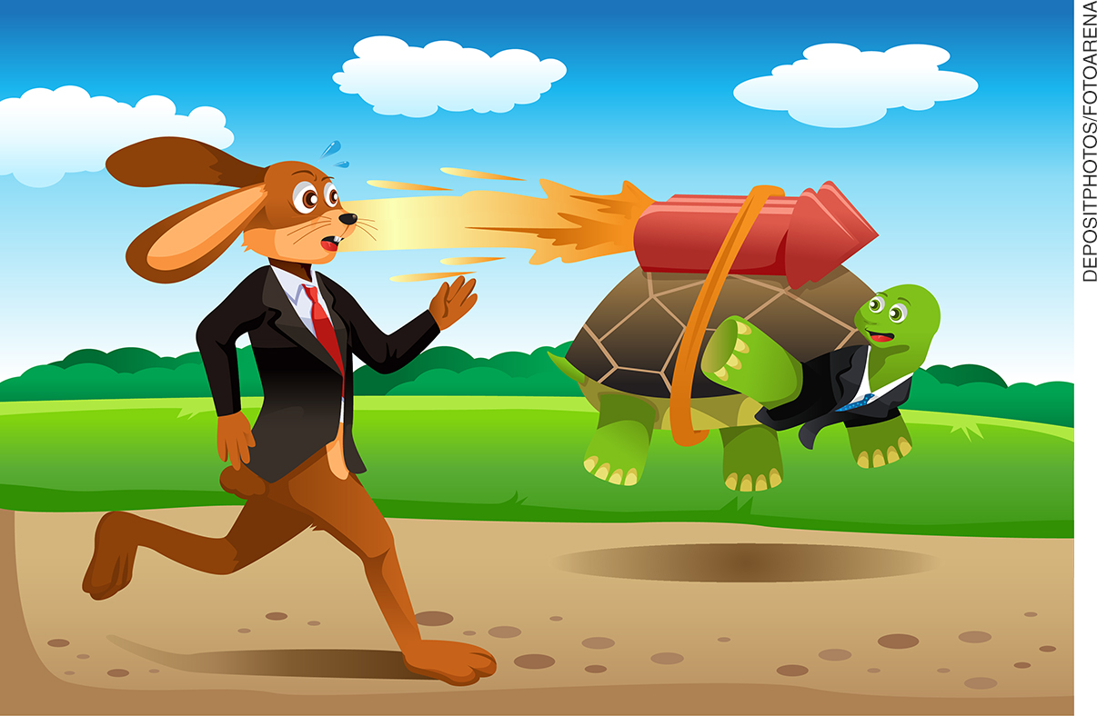

Acompanhamento das aprendizagens/habilidades dos estudantes

É importante que o processo avaliativo da aprendizagem de uma segunda língua seja realizado continuamente, levando em consideração o desenvolvimento das habilidades de produção do gênero trabalhado, o contexto de aprendizagem e as habilidades linguísticas e discursivas exploradas em cada sequência.

Nesta sequência, por exemplo, o professor pode avaliar considerando a capacidade de organização textual do aluno, segundo as características do gênero fábula, o qual deve contemplar quem, quando, o quê, onde, por quê, como e a moral da história.